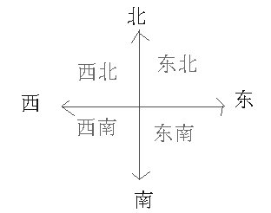
三年级下册数学期末总复习资料
第一单元 位置与方向
1、① （东与西）相对，（南与北）相对，
（东南—西北）相对，（西南—东北）相对。
② 清楚以谁为标准来判断位置。
③ 理解位置是相对的，不是绝对的。
例如：小明在小华哪面，小华在小明哪面。
2、 地图通常是按（上北、下南、左西、右东）来绘制的。
（ 做题时先标出北南西东。）
3、 会看简单的路线图，会描述行走路线。
一定写清楚从哪儿向哪个方向走，走了多少米，到哪儿再向哪个方向走。同一个地点可以有不同的描述位置的方式。（例如：学校在剧场的西面，在图书馆的东面，在书店的南面，在邮局的北面。）同一个地点有不同的行走路线。一般找比较近的路线走。
4.、指南针是用来指示方向的，它的一个指针永远指向（南方），另一端永远指向（北方）。
5.、生活中的方位知识：
① 北斗星永远在北方。
② 影子与太阳的方向相对。
③ 早上太阳在东方，中午在南方，傍晚在西方。
④ 风向与物体倾斜的方向相反。
（ 刮风时的树朝风向相对的方向弯，烟朝风向相对的方向飘…… ）
适时巩固练习:
1、判断一个地方在什么方向，先要找到一个为中心点 ，在进行判断。

2、判断方向我们一般使用：指南针和借助身边的事物。我国早在两千多年就发明了指四方向的——司南。
3、早晨同学们面向太阳举行升旗仪式，此时同学们面向（ ）面，背对着（ ）面，左侧是（ ）面。
4、送信。（每小格20米）
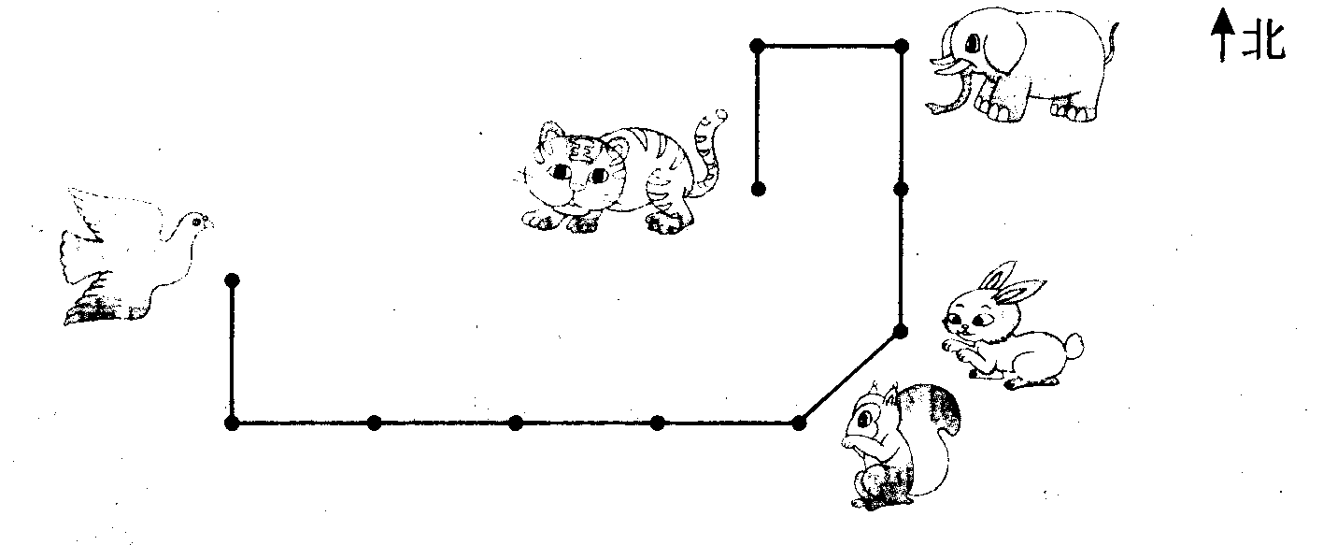
1.鸽子要向 飞 米，再向 飞 米就把信送给了小松鼠。
2.鸽子从松鼠家出来，向 飞 米就到了兔子家，把信送给兔子后再向 飞 米找到大象，最后再接着向 飞 米，又向 飞 米把信交给小猫。
3.从鸽子开始出发，到把信全部送完，在路上共飞了 米。
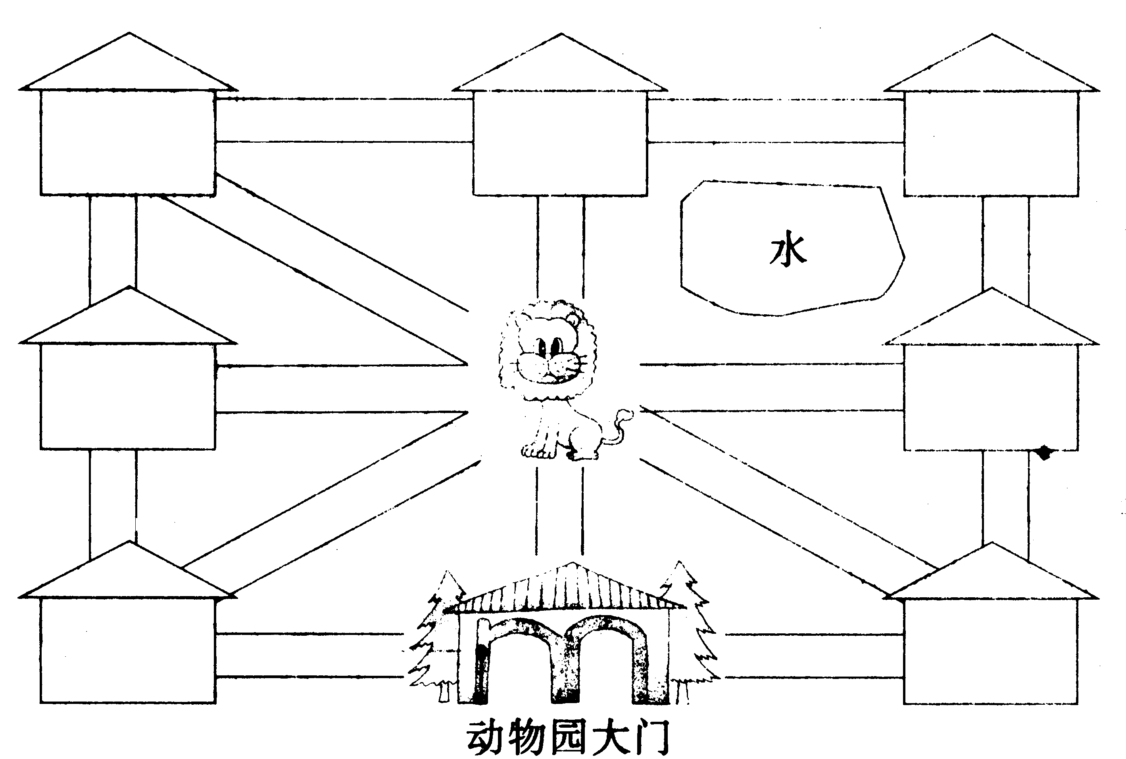
星期天，我们去动物园游玩，走进动物园大门，正北面有狮子馆和河马馆，熊猫馆在狮子馆的西北面，飞禽馆在狮子馆的东北面，经过熊猫馆向南走，可到达猴山和大象馆，经过猴山向东走到达狮子馆和金鱼馆，经过金鱼馆向南走到达骆驼馆，你能填出它们的位置吗？
第二单元：除数是一位数的除法
- 口算时要注意：
（1）0除以任何数（0除外）都等于0；
（2）0乘以任何数都得0；
（3）0加任何数都得任何数本身；
- 任何数减0都得任何数本身 。
2、没有余数的除法： 有余数的除法：
被除数÷除数=商 被除数÷除数=商……余数
商×除数=被除数 商×除数+余数=被除数
被除数÷商=除数 （被除数—余数）÷商=除数
3、笔算除法顺序：确定商的位数，试商，检查，验算。
4、基本规律：
（1）从高位除起，除到哪一位，就把商写在那一位；
（2）三位数除以一位数时百位上够除，商就是三位数；百位上不够除，商就是两位数；（最高位不够除，就看两位上商。）
（3）哪一位有余数，就和后面一位上的数合起来再除；
（4）哪一位上不够商1，就添0占位；每一次除得的余数一定要比除数小。
5、2、3、5倍数的特点
2的倍数：个位上是2、4、6、8、0的数是2的倍数。
5的倍数：个位上是0或5的数是5的倍数。
3的倍数：各个数位上的数字加起来的和是3的倍数，这个数就是3的倍数。比如：462，4+6+2=12，12是3的倍数，所以462是3的倍数。
6、关于倍数问题：
两数和÷倍数和＝1倍的数
两数差÷倍数差＝1倍的数
例：已知甲数是乙数的5倍，甲乙两数的和是24，求甲乙两数？
这里把乙数看成1倍的数，那甲数就是5倍的数。它们加起来就相当于乙数的6倍了，而它们加起来的和是24。这也就相当于说乙数的6倍是24。所以乙数为：24÷6=4，甲数为：4×5=20
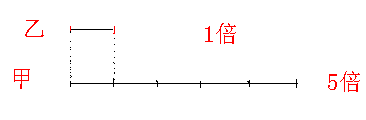
同样：若已知甲数是乙数的5倍，甲乙两数之差是24，求甲乙两数？
这里把乙数看成1倍的数，那甲数就是5倍的数。它们的差就相当于乙数的4倍了，而它们的差是24。这也就相当于说乙数的4倍是24。所以乙数为：24÷4=6，甲数为：6×5=30
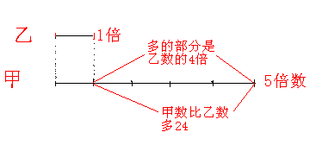
7、和差问题
（两数和 — 两数差）÷2=较小的数
（两数和 + 两数差）÷2=较大的数
例：已知甲乙两数之和是37，两数之差是19，求甲乙两数各是多少？
如图：
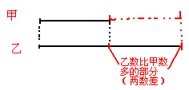
解析：如果给甲数加上“乙数比甲数多的部分（两数差）”（虚线部分），则由图知，甲数+两数差=乙数。如是：甲数+两数差+乙数=甲数+乙数+两数差=两数和+两数差
又有：甲数+两数差+乙数= 乙数+乙数 =乙数×2
知道：两数和+两数差=乙数×2 （两数和 + 两数差）÷2=乙数
解：假设乙数是较大的数。乙：（37+19）÷2=28 甲：28-19=9

8、锯木头问题。
王叔叔把一根木条锯成4段用12分钟，锯成5段需要多长时间？
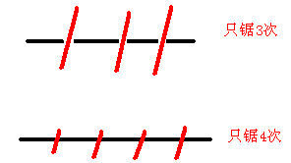
如图，锯成4段只用锯3次，也就是锯3次要12分钟，那么可以知道锯一次要：12÷3=4（分钟）
而锯成5段只用锯4次，所需时间为：4×4=16（分钟）

9、巧用余数解决问题。
① ÷8=6…… ，求被除数最大是 ，最小是 。
根据除法中“余数一定要比除数小”规则，余数最大应是7，最小应是1。
再由公式：商×除数+余数=被除数，知道被除数最大应是6×8+7=55，最小应是6×8+1=49。
②少年宫有一串彩灯，按1红，2黄，3绿排列着，请你猜一猜第89个是什么颜色？
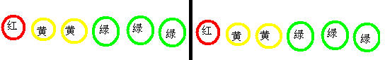……
由图可知，彩灯一组为：1+2+3=6（个），照这样下去，89÷6=14（组）……5（个）第89个已经有像上面的这样6个一组14组，还多余5个；这5个再照1红，2黄，3绿排列下去，第5个就是绿色的了。
③加一份和减一份的余数问题。
例1：38个去划船，每条船限坐4个，一共要几条船？
38÷4=9（条）……2（人） 余下的2人也要1条船， 9+1=10条。
答：一共要10条船。
例2：做一件成人衣服要3米布，现在有17米布，能做几件成人衣服？
17÷3=5（件）……2（米） 余下的2米布不能做一件成人衣服
答：能做5件成人衣服。
适时练习题：
1、只要是平均分就用( )计算。
2、★注意：① 71÷8，把71看成（ ），用口诀估算。
② 378÷5，把378看成（ ）更接近准确数。
③ 应用题中如果有（ ）等字，一般是要求估算的。
3、被除数末尾有几个0，商的末尾不一定就有几个0。（如：30÷5 = 6）
4、笔算除法：
（1） 余数一定要比除数小。
（2）除法验算：→用乘法
① 没有余数：商×除数=被除数；（ 别忘了写验算两个字。）
② 有余数：商×除数+余数=被除数 → 验算时别忘了加余数。
（3） 0除以（任何不是0的）数都得0。
→ 0不能做除数，如：0÷（ ）=0；括号里只有（ 0 ）不能填。
5、请你填一填。
1. 63是（ ）的9倍，（ ）的4倍是128。
3. 从245里连续减去8，最多能减（ ）几次。
4 一个数的6倍是78，这个数的8倍是（ ）。
5. 一个数除以9，商是17，余数最大是（ ），当余数最大时，被除数是（ ）。
8. 16□÷7=23……6。这道算式中，□里应填（ ）。
6、对错我判断。（对的打“√”，错的打“×”）
1. 0×8=0÷8 （ ）
2.一个三位数除以一个一位数，商不一定是三位数。 （ ）
3.8410÷7，商的末尾一定有一个0。 （ ）
7、脱式计算。
（390+30）÷7 420÷5÷3 206+465÷5

8、超市为了吸引顾客，准备用“2瓶洗手液，3块肥皂”进行包装，制成礼盒进行销售。超市中的存货最多可制成多少个礼盒?
超市存货单
商品名称 | 洗手液 | 肥皂
数量 | 180瓶 | 280块

第三单元：统 计
1、通常 条形统计图 有 纵向统计图 和 横向统计图 两种。
2、认识横向条形统计图。
①、做题时把数字标在条边上再做。
②、注意起始格与第一格；它和其他格之间表示的单位的不同，用（折线）表示起始格。
③、通常条形统计图能很好反应（数量的多少）情况；
折线统计图能描述一组数据的变化趋势，扇形统计图能描述一组数据占总体的百分比。
④、条形统计图中，一定要看清楚一格是表示1个，2个，5个，10个，还是更多单位（数量）。

3、平均数：
（1）平均数表示的是一组数据的总体情况，它与平均分不是一个概念。
（2）求平均数公式：
总数量=每份数相加 总数量÷总份数=平均数
平均数×总份数=总数量 总数量÷平均数=总份数
（3）（ ）能比较好地反映一组数据的总体情况。

适时练习题：
熟记平均数的公式：（ ）÷（ ）＝平均数
即：（ ＋ ＋ …… ＋ ）÷ （ ）；并脱式计算。会检查平均数的对错，平均数一定介于最大数与最小数之间。
1、有两箱苹果，甲箱重10千克，乙箱重8千克，从甲中拿（ ）千克放到乙箱中，两箱的苹果一样重，这样两箱都是（ ）千克。
2、甲．乙两队足球比赛的结果是4：2，平均每队进了（ ）个球。
3、18、19、20、21、22这五个数的平均数是（ ）
4、在一次数学测试中，7名女生的总分是927分，平均分是（ ）
5、红红语文、数学、英语三科的平均成绩是92分，其中语文90分，外语88分，由此可判断数学成绩一定（ ）92分。
6、王芳语文、数学、英语的平均成绩是92分，其中语文88分，数学95分，王芳的英语成绩是多少分？

5、期中考试，第一小组有男生3名，女生2名，3名男生总分是264分，两名女生的考试成绩分别是93分和98分。第一小组平均每人是多少分？

6、许军的作文参加比赛，7个评委的打分分别为：90分、89分、61分、89分、90分、91分、99分。
（1）这7个评委打的平均分是多少？

（2）如果去掉一个最高分和一个最低分后再计算平均分，平均分是多少？

（3）你认为哪一种平均分比较公平合理？

第四单元 年 月 日
（一）年、月、日
1、常用的时间单位有：（年、月、日）和（时、分、秒）。
2、重要的日子：1949年10月1日，中华人民共和国成立。
1月1日元旦节、3月12日植树节，5月1日劳动节，6月1日儿童节，7月1日建党节，8月1日建军节，9月10日教师节，10月1日国庆节
3、熟记每个月的天数：知道大月一个月有31天，小月一个月有30天。平年二月28天，闰年二月29天，二月既不是大月也不是小月。一年有12个月（7大4小1特殊）
可借助歌谣记忆：
一、三、五、七、八、十、腊（即十二月），
三十一天永不差。
四六九冬三十天，只有二月二十八。
每逢四年闰一日，一定要在二月加。
4、熟记全年天数：平年2月28天，闰年2月29天。平年365天，闰年366天。上半年多少天（平年181天，闰年182天），下半年多少天（所有年份都是184天）。
（1）季度:（一年分四季度，每3个月为一个季度）
一、二、三月是 第一季度(平年有90天，闰年有91天），
四、五、六月是 第二季度（有91天），
七、八、九月是 第三季度（92天），
十、十一、十二月是 第四季度（有92天）。
（2）会计算每个季度有多少天，连续几个月共有多少天。连续两个月共62天的是：7月和8月，12月和第二年的1月；一年中连续两个月共62天的是：7月和8月。
（3）给出一个天数会计算有几个星期零几天。
如：第三季度有（92）天，有（13 ）个星期零（ 1）天。平年全年有（365）天，是（52 ）个星期零（1）天。
（4）公历年份是4的倍数的一般都是闰年：一般情况下可以用年份除以4的方法判断平年闰年。年份除以4有余数是平年，没有余数是闰年。
如：1978÷4=494……2，1978年是平年。
1988÷4=497，1988年是闰年。
（5）公历年份是整百数的必须是400的倍数才是闰年。
如1900年是平年，2000年是闰年。
5、经过的天数的计算：
公式：结束时间—开始时间 + 1
例如：6月12到8月17日是多少天？
6月12日～～6月30日 30－12＋1＝9（天）
7月有：31（天） 8月1日～～8月17日 有：17（天）
9＋31＋17＝57（天）
6、给出一个人出生的年份，会计算这个人多少周岁；给出一个人的年龄会计算他是哪一年出生的。
如：小华1994年6月出生，到今年6月（15岁）。小华今年12岁，他是（1997年）出生的。
7、通常每4年里有（ 1 ）个闰年， （ 3 ）个平年。
（如果说某个人不是每年都能过到生日，8岁过两次生日，12岁过3次生日，那么他的生日就是2月29日。）
8、推算星期几的方法：
例如：已知今天星期三，再过50天星期几？
解析：因为一个星期是七天，那么由50÷7=7（星期）……1（天），知道50天里有7个星期多一天，所以第50天是星期三往后数一天，即星期四。
9、会计算到今年经过的年份：就用2013 － 给的年份
例如：中华人民共和国成立于1949年10月1日，到今年建国多少周年？
熟记中华人民共和国建国的时间是1949年10月1日；
算式：2013-1949＝64（年）

（二） 24计时法
1、普通计时法又叫12时计时法，就是把一天分成两个12时表示，普通计时法一定要加上“上午”、“下午”等前缀。（如凌晨3时、早上8时、上午10时、下午2时、晚上8时）
2、24时计时法：就是把一天分成24时表示，在表示的时间前可以加或可以不加表示的大概时间段得词语。
3、普通计时法转换成24时计时法时，超过下午1时的时刻用24时计时法表示就是把原来的时刻加上12。
如：普通计时法 24时计时法
上午9时 ======= 9时 或9：00
晚上9时 ======= 21时 或21：00
4、反过来要把24时计时法表示的时刻表示成普通计时法的时刻，超过13时的时刻就减12，并加上下午，晚上等字在时刻前面。
比如：16时等于16 - 12 = 下午4时。（必须加前缀）
5、计算经过时间，就是用结束时刻减开始时刻。
结束时刻 — 开始时刻=时间段（经过时间）
比如：10:00开始营业，22:00结束营业，
营业时间为：22:00—10:00=12（小时）
★（计算经过时间时，一定把不同的计时法变成相同的计时法再计算）
比如：某商品早上8：00开始营业，下午6：00停止营业，一天营业多少时间？
下午6：00＝18：00 18：00 － 8：00 ＝ 10（小时）
6、认识时间与时刻的区别：（时间是一段，时刻是一个点）
如：火车11：00出发，21时30分到达，火车运行时间是（10时30分），注意不要写成（10：30）。
正确的列式格式为：21时30分－11时=10时30分，不能用电子表的形式相减。
再如：火车19时出发，第二天8时到达，火车运行时间是（13小时）。像这种跨越两天的，可以先计算第一天行驶了多长时间：24－19=5（时），再加上第二天行驶的8个小时：5+8=13（时）
又如：一场球赛，从19时30分开始，进行了155分钟，比赛什么时候结束？先换算，155分＝2时35分，再计算。
7、会根据给出的信息制作月历和年历。如：某年8月1日是星期二，制作8月份的月历。再如：某年4月30日是星期四，制作5月份月历。
制作年历步骤：
第一：确定1月1日是星期几；
第二：确定12个月怎样排列，
第三：把休息日用另外的颜色标出来。
8、时间单位进率：
1世纪=100年 1年 =12个月 1天（日）=24小时
1小时=60分钟 1分钟=60秒钟 1周＝7天

适时练习题：
一、填空。
1、我们学过的常用时间单位有： 、 、 、 、
、 。
2、2010年2月有 天，全年共 天，合 个星期零 天。
3、在1990年、1920年、1921年、1996年、2000年中， __________________是平年， 是闰年。
4、一年有 个月，其中每个月31天的有 、 、 、 、_____、______、 、。共有七个月；每月30天的有 、 、 、 共四个月，二月份平年有 天，闰年有 天。
5、中华人民共和国是1949年10月1日成立的，到今年10月1日是 _______周年。
6、中国共产党是1921年7月1日成立的，到今年7月1日是 周年。
7、李星叔叔是1972年3月3日出生的，到今年3月3日，他是 __岁。
8、百货商店营业时间是7：30～20：30，这个商店每天营业时间有 ________小时。
9、小红的妈妈今年40岁，但她只过了10个生日，猜一猜小红的妈妈是 月_______日出生的。
10、公元2000年共有 天，这一年共 个星期零 天。
11、小明同学参加暑期夏令营活动，从7月15日到8月5日，一共有 天。
12、欢欢每天晚上9时上床睡觉。如果每个晚上要睡9个小时，他第二天早上要到 时才起床。
13、课外活动从14：30开始，经过40分钟结束。算一算，结束时是 时 分。
14、纺织厂夜班工人，晚上11时30分上班，第二天上午7时30分下班。他们工作了 小时。
15、一部电影故事片需要放映1小时40分，如果从晚上6时开始放映，需到晚上 时 分放映结束。
16、用24时计时法写出你每天起床、上学、吃午饭、睡觉的时间。
起床： 上学：
吃午饭： 睡觉：
17、典型例题。2007年2月份有（ ）天。（先要用2007除以4判断2007年是平年还是闰年，再确定2月有多少天。）
二、在下的括号里填适当的数。
3年=（ ）个月 16分=（ ）秒
48个月=（ ）年 540秒=（ ）秒
240时=（ ）日 360分=（ ）时
4星期=（ ）天 1小时30分=（ ）分
1星期=（ ）时 2分50秒=（ ）秒
15日=（ ）时 63天=（ ）个星期
三、用24时计时法表示下面的时刻。
上午8时： 下午2时：
深夜12时： 下午4时：
黄昏6时： 晚上8时：
晚上9时： 晚上10时：
四、用普通计时法表示下面的时刻。
5时： 24时：
10时： 6时30分：
12时： 17时45分：
16时： 18时30分：
五、判断题。
1、小刚的生日正好是在2月30日。 （ ）
2、晚上8时用24时计时法表示是20：00。 （ ）
3、下午4时30分和下午4时半表示的意义是一样的。（ ）
4、平年和闰年下半年的天数是一样多的。 （ ）
5、一天时间钟面上时针正好走二圈。 （ ）
6、夜里12时也是第二天的0时。 （ ）
六、简答题。（不写计算过程））
1、小华每天早上7时半到校，11时半放学回家。下午1时50分到校，4时50分放学。他一天在校多少时间？

2、广播电台从6：00开始播音，13：00结束。第二次播音从16：30开始，到次日凌晨1：00结束。一天播出多少时间？

3、一个商店营业时间从上午7：30到晚上8：00，一天营业多少时间？

4、西湖公园每天开放时间为上午6：00至晚上11：00，一天开放多少小时？

5、图书馆上午8时开门，晚上8时关门，一天开放时间是多少时间？

6、足球比赛从15：30开始，经过120分结束。结束时是几时几分？

第五单元：两位数乘两位数
1、口算乘法：整十、整百的数相乘，只需把0前面的数字相乘，再看两个因数一共有几个0，就在结果后面添上几个0。
如：30×500=15000 可以这样想，3×5=15，两个因数一共有3个0，在所得结果15后面添上3个0就得到30×500=15000
2、笔算乘法：先把第一个因数同第二个因数个位上的数相乘，再与第二个因数十位上的数相乘（积与十位对齐），最后把两个积加起来。
3、估算：18×22，可以先把因数看成整十、整百的数，再去计算。
→（可以把一个因数看成近似数，也可以把两个因数都同时看成近似数。）
4、有大约字样的一般要估算。
5、凡是问 够不够，能不能 等的题，都要三大步：
①计算、②比较、③答题。→ 别忘了比较这一步。
几个特殊数：25×4=100 ， 125×8=1000
6、相关公式：
因数×因数 = 积 积÷因数 = 另一个因数
7、两位数乘两位数积可能是（ 三 ）位数，也可能是（ 四 ）位数。
8、一个两位数与11相乘得到一个三位数， 三位数：
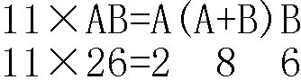

第六单元：面积
（一）面积和面积单位：
1.常用的面积单位有：（平方厘米）、（平方分米）、（平方米）。
2.理解面积的意义和面积单位的意义。
面积：物体表面或封闭图形的大小，叫做它们的面积。
1平方米：边长是1米的正方形，它的面积是1平方米。
1平方分米：边长是1分米的正方形，它的面积是1平方分米。
1平方厘米：边长是1厘米的正方形，它的面积是1平方厘米。
3.在生活中找出接近于1平方厘米、1平方分米、1平方米的例子。例如1平方厘米（指甲盖）、1平方分米（电脑光盘或电线插座）、1平方米（教室侧面的小展板）。
4．区分长度单位和面积单位的不同。长度单位测量线段的长短，面积单位测量面的大小。
5．比较两个图形面积的大小，要用（统一）的面积单位来测量。
（二）背 熟 ：
（1）边长（1厘米）的正方形，面积是（1平方厘米）。
（反过来也要会说。面积是1平方厘米的正方形，它的边长是1厘米。）
（2）边长 （1分米）的正方形，面积是（1平方分米）。
（3）边长 （1米 ）的正方形，面积是（1平方米）。
（4）边长是（100米）的正方形面积是（1公顷），也就是（10000平方米）。
（5）边长是（1千米）的正方形面积是1平方千米。
（三）面积单位进率和土地面积单位：
1.常用的土地面积单位有（ 公顷 ）和（ 平方千米 ）。
★“ 公顷 ”→ 测量菜地面积、果园面积、建筑面积
★“ 平方千米 ”→ 测量城市土地面积、国家面积
1公顷：边长是100米的正方形，它的面积是1公顷。
1平方千米：边长是1千米的正方形，它的面积是1平方千米。
1公顷=10000平方米
1平方千米=100公顷 1平方千米=1000000平方米
2.正确理解并熟记相邻的面积单位之间的进率。
① 进率100：
1平方米 = 100平方分米 1平方分米 = 100平方厘米
1平方千米 = 100 公顷
② 进率10000：
1公顷 = 10000平方米 1平方米 = 10000平方厘米
③ 进率1000000：
1平方千米 = 1000000平方米
④ 相邻两个常用的长度单位之间的进率是（ 10 ）。
相邻两个常用的面积单位之间的进率是（ 100 ）。
（三）、 背熟公式。
1、周长公式：
长方形的周长 = （长＋宽）× 2
长 = 周长÷2－宽 或者：（周长－长×2）÷2= 宽
宽 = 周长÷2－长 或者：（周长-宽×2）÷2=长
正方形的周长 = 边长×4
正方形的边长 = 周长÷4
2、面积公式：
长方形的面积=长×宽 正方形的面积=边长×边长
长方形的周长=（长+宽）×2 正方形的周长=边长×4

已知面积求长：长=面积÷宽 已知面积求边长：边长=面积开平方
已知周长求长：长=周长÷2 - 宽 已知面积求边长：边长=面积÷4
A、正确区分长方形和正方形的周长和面积的意义，并能正确运用上面的4个计算公式求周长和面积。
归类：什么样的问题是求周长？（缝花边、围栅栏、围栏杆、池塘或花坛周围小路长度、围操场跑步的长度等等）什么样的问题是求面积？或与面积有关？（课本等封面大小、刷墙、花坛周围小路面积、给餐桌配玻璃、给课桌配桌布、洒水车洒到的地面、某物品占地面积、买玻璃、买镜子、买布、买地毯、铺地、裁手帕的等等）
B、长方形或正方形纸的剪或拼。有两个或两个以上长方形或正方形拼成新的图形后的面积与周长。从一个图形中（通常是长方形）剪掉一个图形（最大的正方形等）求剪掉部分的面积或周长、求剩下部分的面积或周长。要求先画图，再标上所用数据，最后列式计算。
C、刷墙的（有的中间有黑板、窗户等）：用大面积－小面积。

（四）、熟练运用进率进行面积单位之间的换算。掌握换算的方法。
1、低级单位——高级单位：数量÷它们间的进率
如：零钱换大钱，张数减少；300平方分米＝3平方米
- 高级单位——低级单位：数量×们间的进率
如：大钱换零钱，张数增多；5平方千米＝500公顷
（五）、注 意：
（1） 面积相等的两个图形，周长不一定相等。
周长相等的两个图形，面积不一定相等。
（2） 大单位换算小单位（乘它们之间的进率）
小单位换算大单位（除以它们之间的进率）
（3） 长度单位和面积单位的单位不同，无法比较。
（4）周长相等的两个长方形，面积不一定相等。面积相等的两个长方形，周长也不一定相等。

适时练习题：
一、填空
1、边长为2厘米的正方形的周长是（ ），面积是（ ）。
2、用一条长为10厘米的绳子围成的长方形的面积可能是（ ）
3、4平方分米＝（ ）平方厘米 50000平方米＝（ ）公顷
400厘米＝（ ）米 8平方米＝（ ）平方厘米
25平方米＝ （ ）平方分米 4平方米＝（ ）平方分米
8平方分米＝（ ）平方厘米 600平方厘米＝（ ）平方分米
7公顷＝（ ）平方米 300平方分米＝（ ）平方厘米
6平方千米＝（ ）公顷＝（ ）平方米
4、用合适的单位填空：
小红家的楼房面积大约是123（ ） 一张课桌高6（ ）
一台电视机的屏幕是20（ ）； 一枚5角硬币面积大约15( ) 操场的面积约是3600（ ）； 一扇门的面积约是2（ ）
天安门广场的面积约是40( )；
上海市的面积大约是6340（ ）
5、边长是（ ）分米的正方形，它的面积是1平方米
6、用12个1平方厘米的小正方形拼成一个长方形，这个长方形的面积是（ ）平方厘米。
5．在○里填上“>”、“<”和“=”。
500平方厘米○60平方分米 80平方分米○1平方米
4平方米○400公顷 1平方千米○9000平方米
6．一个正方形，边长是20厘米，它的周长是（ ），面积是（ ）
7．长方形的长是12米，宽是长的一半，这个长方形的周长是( )，面积是( )。
8．周长是4分米的正方形，面积是( )。
9．物体的表面或( )的大小，就是它们的面积。常用的面积单位有平方米、( )和( )。
10．正方形的边长扩大2倍，它周长扩大（ ）倍，面积扩大( )倍。
二、选择题。
1．一块正方形水泥砖边长是5( )，面积是25( )。
A．厘米 B．平方厘米
2．边长1000分米的正方形的面积是1( )。
A．平方米 B.公顷 C．平方千米
3．8平方分米+4平方厘米＝( )。
A．84平方分米 B。 804平方厘米
4，长度单位的进率是( )，面积单位的进率是( )。
A．10 B．100 C．1000
5．—个长方形长增加5厘米，宽减少5厘米，它的周长( )。
A．不变 B。增加 C．减少
6．—个长方形长增加2厘米，宽减少2厘米，它的面积( )。
A．不变 B。增加了 C．减少了
三、判断正误。（对的画“√”，错的画“×”）
1．100公顷=1平方千米。（ ）
2．边长4厘米的正方形，它的周长和面积相等。（ ）
3．一个长方形，长5分米，宽4分米，它的面积是20分米。（ ）
4．面积相等的两个长方形，它们的周长不一定相等。（ ）
5．一个正方形，它的边长增加2厘米，面积也就增加2平方厘米。（ ）
四、填表。
图形 | 长 | 宽 | 周长 | 面积
长方形 | 17厘米 | 15厘米
长方形 | 42分米 | 25分米
长方形 | 36米 | 27米
长方形 | 50厘米 | 3分米
图形 | 边长 |  | 周长 | 面积
正方形 | 边长26分米
正方形 | 边长21厘米

五、我会画：
在方格纸上中画一个面积是20平方厘米的长方形，你能画几个？（每个小格表示1平方厘米。）

六、数一数。
下图每个格是1平方厘米。
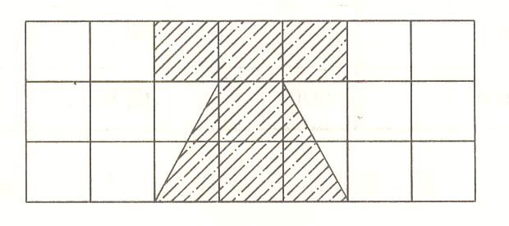
图形中阴影部分的面积的（ ）平方厘米
七、解决问题。
1、一块正方形玻璃的边长是8分米。
（1）它的面积是多少平方分米？

（2）用一根绳子绕玻璃的四周正好绕2圈，这根绳子长多少分米？

2、在一面长18米、宽14米的墙上做广告。每平方米需要4元钱，做这个墙体广告一共需要多少钱？

3、用两个长8厘米，宽4厘米的长方形，拼成一个正方形，拼成的正方形的面积是多少？周长是多少？

4、教室的长是8米，宽是60分米，教室的面积是多少平方米？全校有26个教室，共有多少平方米？

5、一个长方形苗圃东西长是2千米，南北长是80米，这个苗圃的面积有多少公顷？

6、长25cm，宽20cm的长方形的面积是多少平方厘米？合多少平方分米？

7、广场上一块长方形活动区域，长12米，宽6米，要给它铺面积为8平方分米的地面砖，需铺多少块？

8、用20个面积为1平方厘米的小正方形组成的长方形的面积是？

9、用一根长24厘米的铁丝围在一个正方形，它的面积是多少？

10、长方形的宽是15cm，长是宽的2倍，长方形的面积是多少平方厘米？

11、一个长方形菜地宽27米，比长少17米，给这块长方形菜地围上篱笆，要用多少米的篱笆 ？ 每平方米可以种10棵白菜，这块菜地一共可以种多少棵白菜?

12、学校操场宽30米，长比宽的2倍还多15米，它的面积是多少平方米?

13、一个正方形和一个长方形的周长相等，长方形长26米，宽14米，它们的面积各是多少?

14、一个长方形和一个正方形的周长相等，已知正方形的周长是60分米，如果长方形的长是20分米，这个长方形的面积是多少平方分米?

15、有一个边长为8厘米的小正方形，把它的边长分别增加6厘米，做成一个大正方形，大正方形的面积比小正方形的面积多多少?

16、一台撒水车，每分钟行驶50米，撒水的宽度为6米，这台撒水车10分钟，能撒多大面积的路面？

17、教室前面的墙长9米，高5米，中间有一块面积9平方米的黑板，如果要粉刷这面墙，要粉刷多少平方米的面积？

18、计算下面图形的周长和面积。（单位：米）
1
2
3
5
5
2
1
1
4

周长： 周长：

面积： 面积：

第七单元：小数的初步认识
1、小数是十进分数的另一种表示形式。一位小数表示十分之几，两位小数表示百分之几。
2、小数的认、读、写：限于小数部分不超过两位的小数。整数部分按整数的读法（几百几十几）。小数部分每一位都要读，按读电话号码的方法读，有几个0就读几个零。例如：127.005读作：一百二十七点零零五。
3、小数与分数的关系、互换。小数不同表示的分数就不同。例如：0.5＝5/10 0.50＝50/100
4、运用元/角/分、米/分米/厘米的知识写小数；把7角、7分改写成以元作单位的小数。
（课本P89“做一做”）如果写成7角＝70/100元，也是对的。举一反三写出长度 面积 重量等小数）
5、把“单位1”平均分成10份，每份是它的十分之一，也就是0.1
把“单位1”平均分成100份，每份是它的百分之一，也就是0.01
6、分母是10的分数写成一位小数（0.1），
分母是100的分数写成两位小数（0.01）。
7、比较两个小数的大小：先比较小数的整数部分，整数部分大的数就大，如果整数部分相同就比较小数的小数部分，小数部分要从小数点后最高位比起。
8、比大小的两种情况：跑步是数越少越好；跳远、跳高是数越大越好。
9、计算小数加、减法时，小数点对齐，也就是相同数位对齐，再相加、减。
10、小数加减法计算：。
（尤其注意：12－3.9 ； 9＋8.3 等题的计算。）
11、小数不一定比整数小。（如：5.1 ＞5 ；1.3 ＞ 1等）
《小数的初步认识》适时练习题：
一、填空。
1．六点二米写作（ ）米，就是（ ）米（ ）分米。
2．五十二点三元写作（ ）元，就是（ ）元（ ）角。
3．一袋洗衣粉的价钱是2元2角，用小数表示是（ ）元。
4．小明身高是1米4分米5厘米，用小数表示是（ ）元。
5．一张长方形课桌长1米4分米，宽比长短8分米，用小数表示桌子长（ ）米，宽（ ）米，周长（ ）米。
6．在括号里填上合适的数。
6分米=（ ）米 6角= （ ）元 0.65米=（ ）厘米
2分=（ ）元=（ ）角 7角=（ ）元=( )分
8厘米=（ ）分米=（ ）米 30平方分米=（ ）平方米
7．1.2、0.8、0.57、2.0四个小数中最大的是( )，最小的数是（ ）。
8、找规律填数。
（1）0.2、0.4、0.6、0.8、（ ）、（ ）
（2）0.1、0.4、0.7、1.0、（ )、（ ）
（3）4.6、4.1、3.6、3.1、（ ）、（ ）
二、竖式计算。
0.7＋0.8＝ 5＋8.6＝ 10.4－8.7＝

10－5.5＝ 16.7－4＝ 4.8＋5.4＝

三、判断对错。
1．小数都比整数小。 （ ）
2．三角8分用元作单位是0.38元。 （ ）
3．比0.2大比0.4小的数只有0.3。 （ ）
4．1米比0.6米多4厘米。 （ ）
5．24.36读作二十四点三十六。 （ ）
6．小数点的后面可以任意加零，小数的大小不变。（ ）
四、看图写数读数。
1． 2.

小数（ ） 读作（ ） 小数（ ） 读作（ ）
3．根据小数涂色。

  - 0.3 0.7
五、列式计算。
1．7.9与6的和是多少？

2．一个数和3.7相加等于11.5与2.5的差，这个数是多少？

3．减数是2.5，差是3.6，被减数是多少？

4．甲数是7.5，乙数比甲数少0.8，甲、乙两数和是多少？

六、解决问题。
1．一罐茶叶26.60元，一个茶杯4.50元，买一个茶杯和一罐茶叶，40元够吗？

2．把4.3米厂的竹竿插入水中，测量水池的深度，入泥部分是0.3米，露出水面1.1米，水池蓄水深度是多少米？

3．一本数学书6.5元，比一本语文书便宜0.5元，两本书一共多少元？

4.一个小学生的身高1.50米，而我国最矮的人只有0.74米，篮球明星姚明的身高，比前两个人的身高之和还多2厘米，姚明身高多少米？

5、小红从家到学校要走1.2千米，当她走了0.3千米后发现数学书忘带了，立即按原路返回取书，这样她要比平时去学校多走多少千米？

第八单元 解决问题
目标：进一步经历解决问题的过程，熟练应用两步计算解决问题。感受解决问题的策略多样化。
正确分析数量关系，明确解决问题的思考过程。
做应用题时:
1、从问题入手，自己问自己→要想求出这个问题，必须先知道哪些条件；
2、从图中找条件；
3、并不是所有的条件都有用；
4、题目中没有给的条件不能直接用；
5、画出关键词；
6、列综合算式时：先算那一步，必须加上小括号“（ ）”。

1.用乘法计算的两步应用题，也就是我们常说的连乘应用题，它可以用两种思路来解答；
如课本99页例题1，可以先求3个方阵一共有多少行，也可以先求一个方阵有多少人，每一步都用乘法计算。
2.用除法计算的两步应用题，也就是我们常说的连除应用题，它也可以用两种思路来解答；
如课本100页的例题2，可以先求一个大圈的人数，再求出问题所问，这种思路的每一步都用除法计算；也可以先求一共有多少个小圈，而这一步是用乘法计算，第二步再用除法计算。
3.另外还有乘加、乘减应用题，这类应用题没有固定的模式，需要具体问题具体分析；
具体分析方法可参考数学大本34页的分析方法。
4.解答应用题不管有几种思路，都要明白每种思路的第一步求的是什么，第二步又要求什么，
只有这样才算真正明白了题意。

第九单元 数学广角
目标：1、体会【集合】的数学思想方法。集合理论是数学的基础。
分类思想和方法实际上就是集合理论的基础。 两个圆是【集合圈】
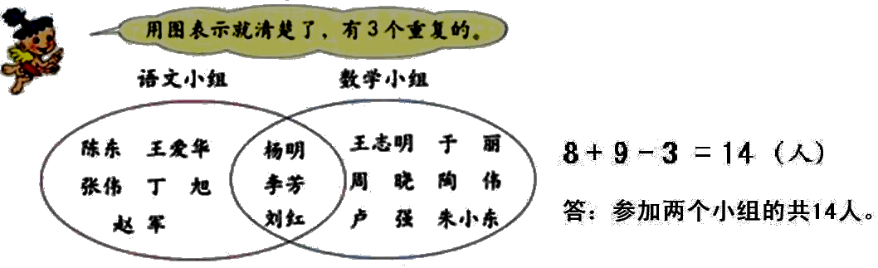

2．体会【等量代换】数学的思想方法。
等量代换是指一个量用与它相等的量去代替，它是数学中一种基本的思想方法。等量代换思想用等式的性质来体现就是等式的传递性：如果a=b，b=c，那么a=c。
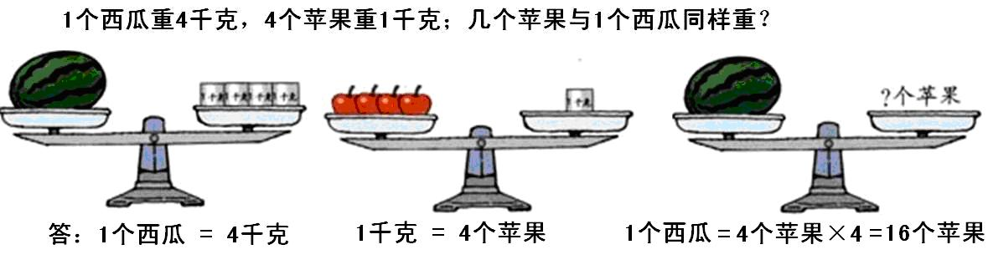
适时练习题：
一．填空
1. 1头猪换2只羊，1只羊换2只兔，3头猪换（ ）只兔。
2. 买2只鸡的钱可以买6条鱼，买3条鱼的钱可以买10本一样的书，买30本书的钱可以买（ ）只鸡。
3. ☆+☆=60 ◆+◆=☆ ◆=（ ） ☆=（ ）
4. ○+☆=38 ○+▲=53 ☆+▲=49
○=（ ） ▲=（ ） ☆=（ ）
二．解决问题
1.小明排队做操，从前往后数排第四，从后往前数也排第四，这队一共有几个同学？

2.三（1）班有共有48人，32人订阅了《小学生作文》，有24人订阅《少年科技》，每人至少订阅其中的一种，两种杂志都订阅的有几人？

3.有两块一样长的木板，各厂130厘米，中间钉在一起成了一块长木板，中间钉在一起的重叠部分是10厘米，则这块长木板的长度是多少？

